**实验三、四 Cache基本性能&结构性能分析**

**计试81 白思雨 2186123935**

1. 实验目的

加深对 cache 大小、相联度、替换算法等对 cache 性能的影响

1. 实验平台

**（1）模拟器A的设计思想、特色：**

本模拟器参考借鉴了各个开源的C#项目代码，前后端均为自主编写完成。

自主编写程序主要分为Cache.cs和Form1.cs两部分，Cache.cs为后端Cache算法程序，Form1.cs为前端交互式界面。在Cache.cs 中

特色：本软件以.NET Framework 4.5为基础框架，整体架构清爽简洁，对于Cache配置操作有对应的帮助文本框和报错提示，便于初学者学习操作。本软件占用空间大小仅为155KB，易于存储、拷贝携带，相比于模拟器C（MyCache），小了近5倍 。

**（2）模拟器内4种trace测试：**

本次实验基准设置参数为：

Cache大小：64KB 块大小：32B 相联度：直接映像(1)

替换策略：LRU 写策略：写回法 写不命中的调块策略：按写分配

1. Cache块大小与不命中率关系分析

Cache块大小范围：8~64K

1. 022.li.din

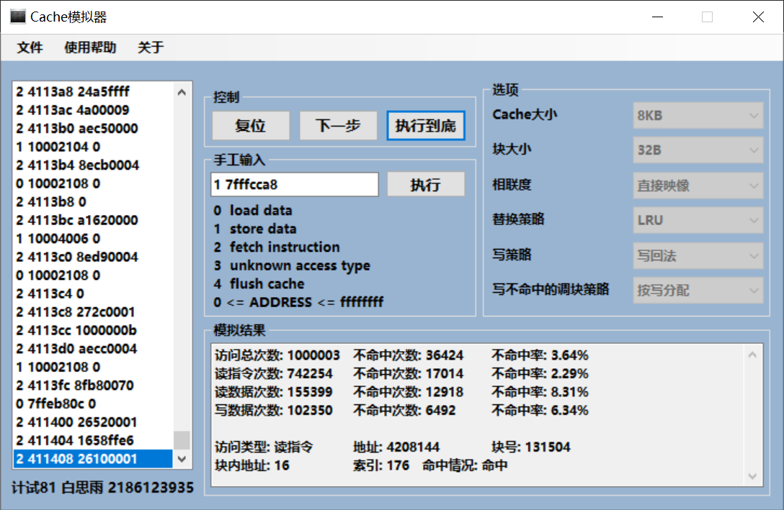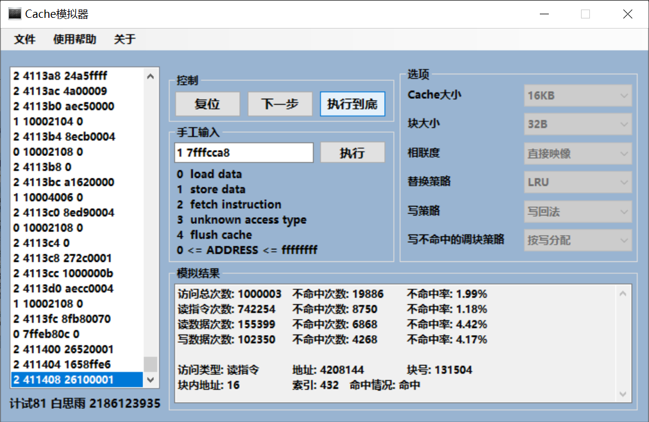

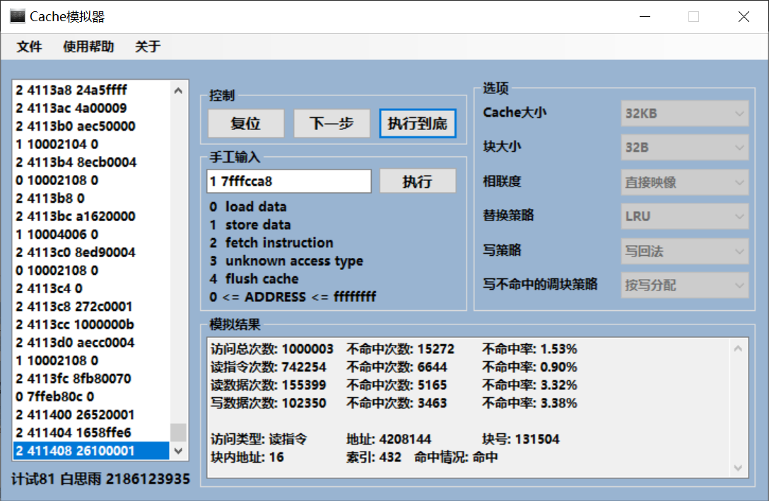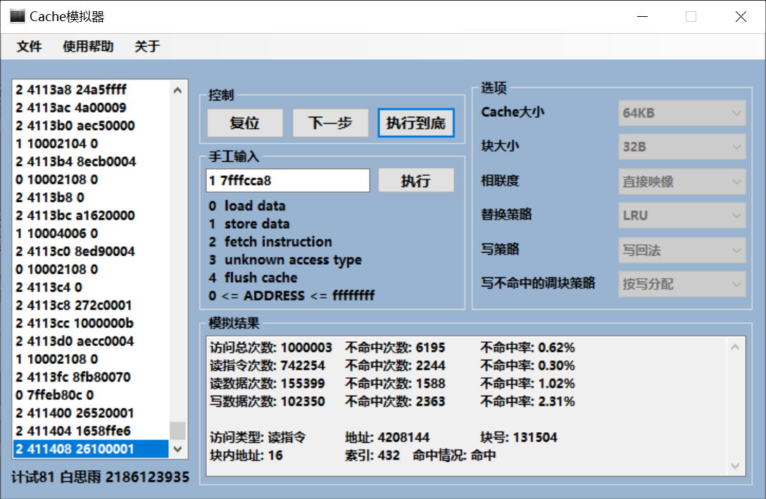

1. 047.tomcatv.din

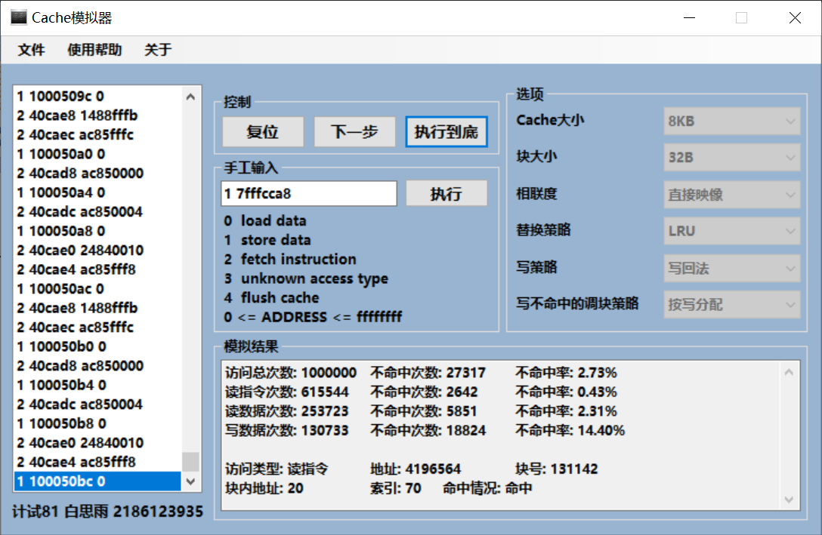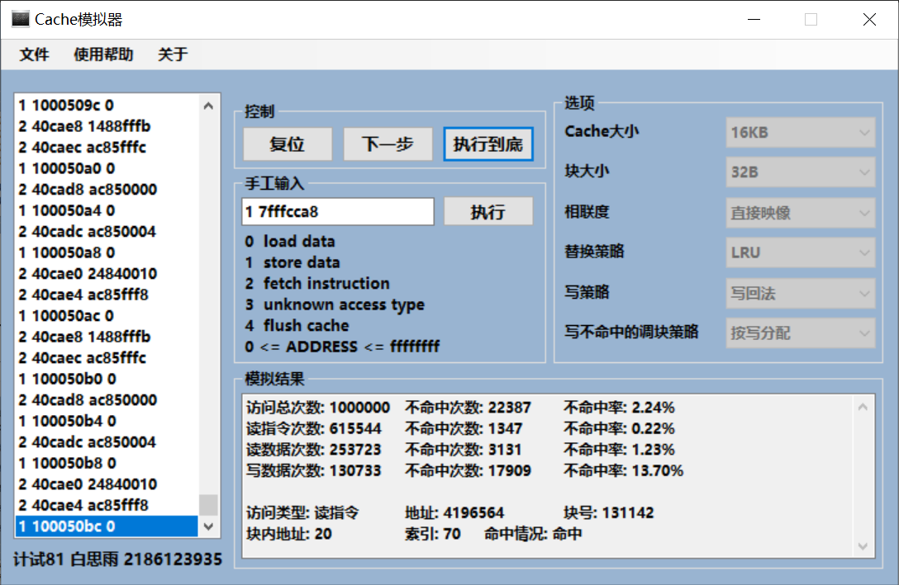

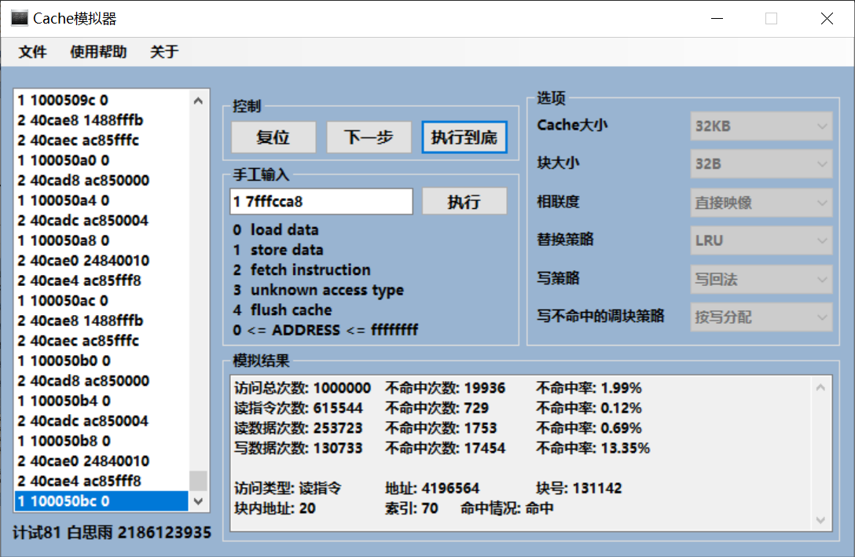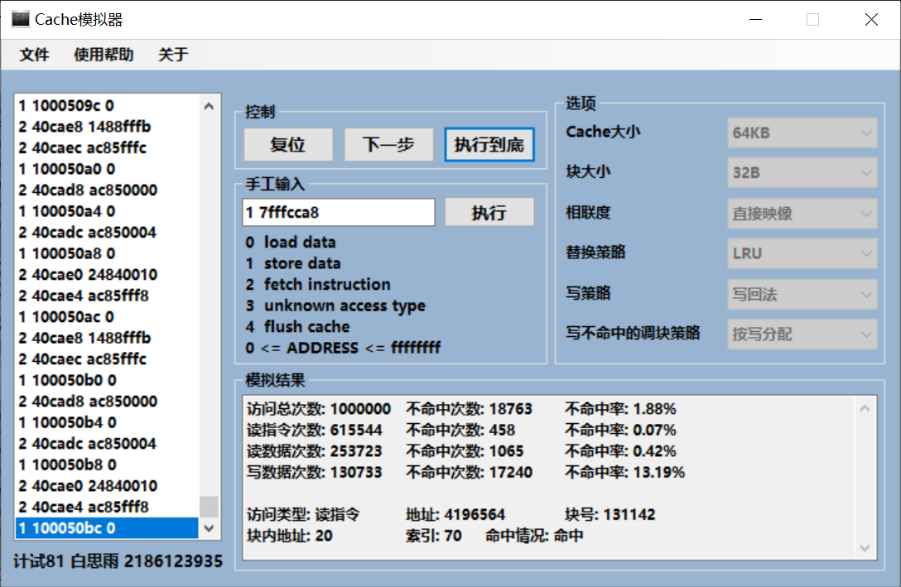

1. 078.swm256.din

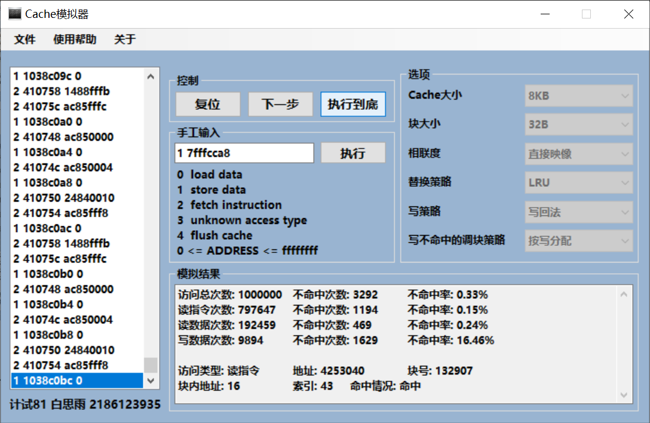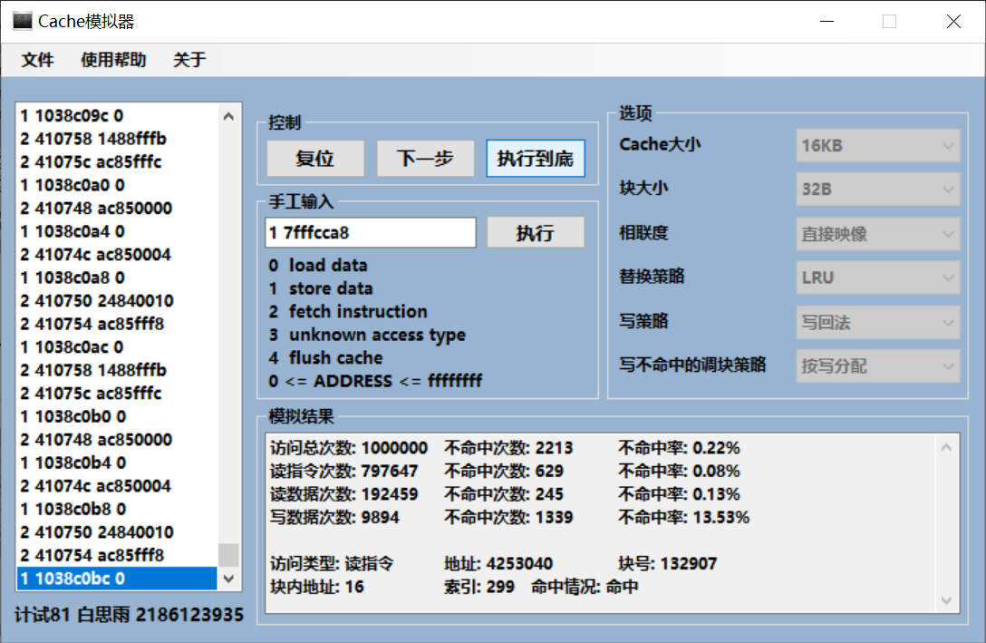

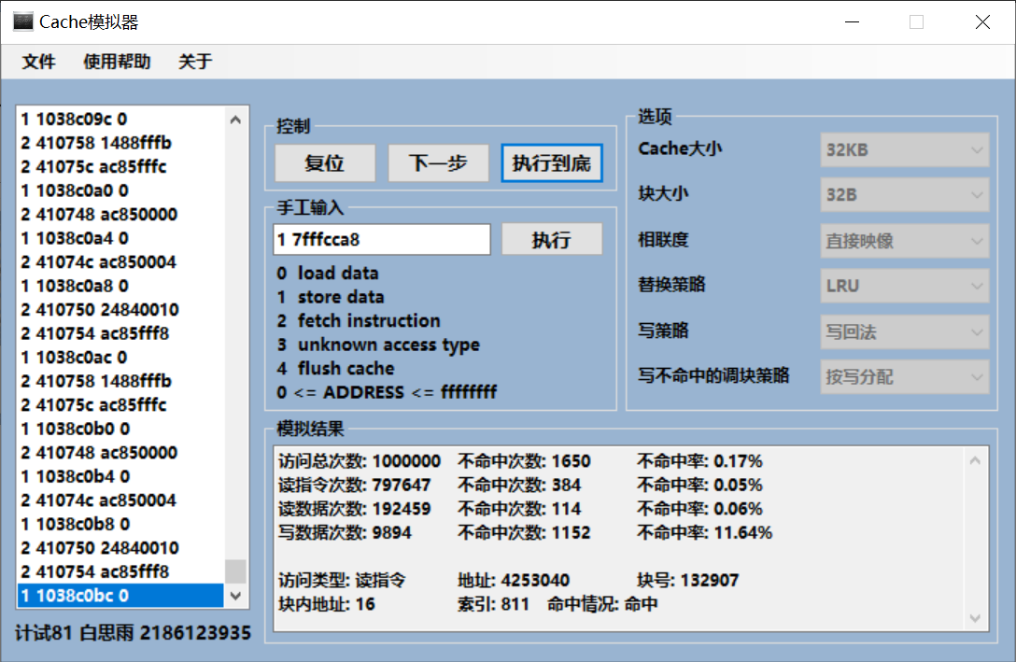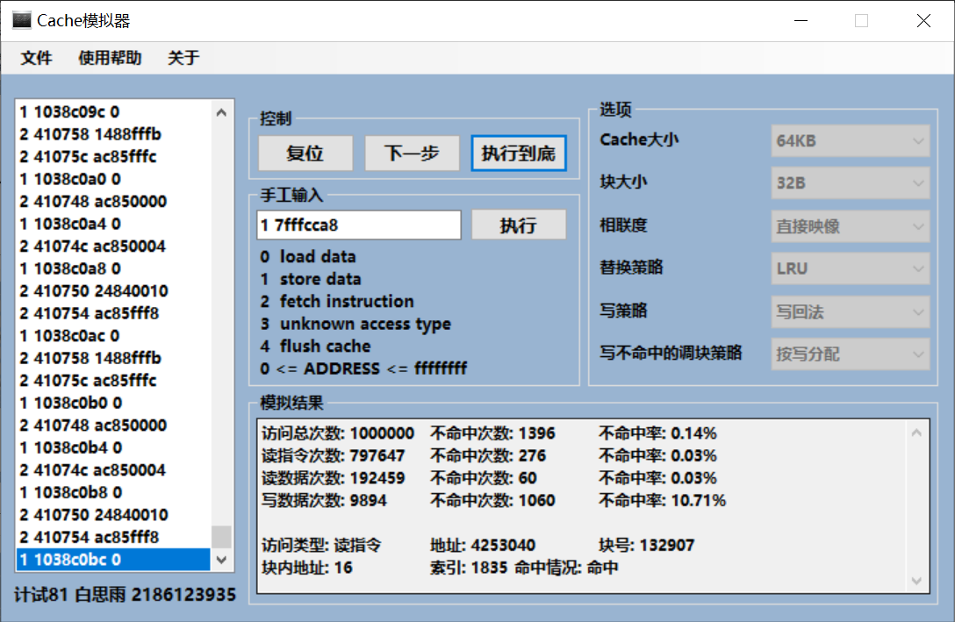

1. 085.gcc.din

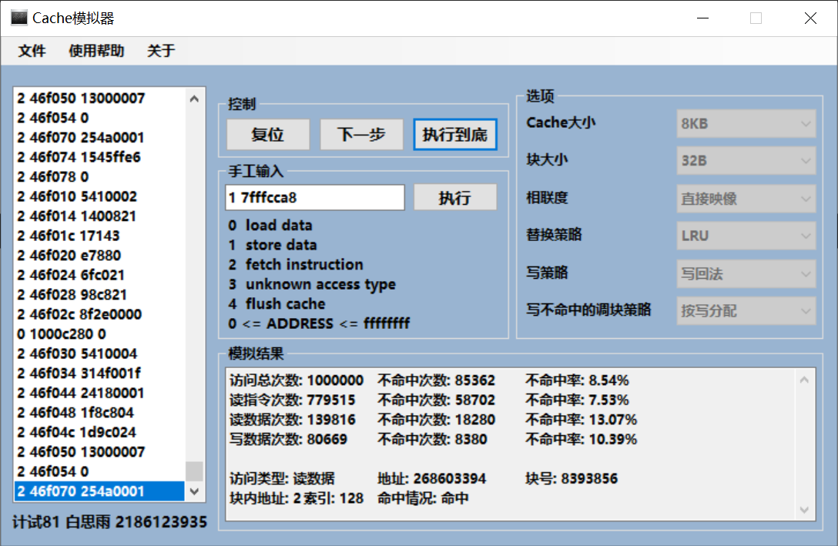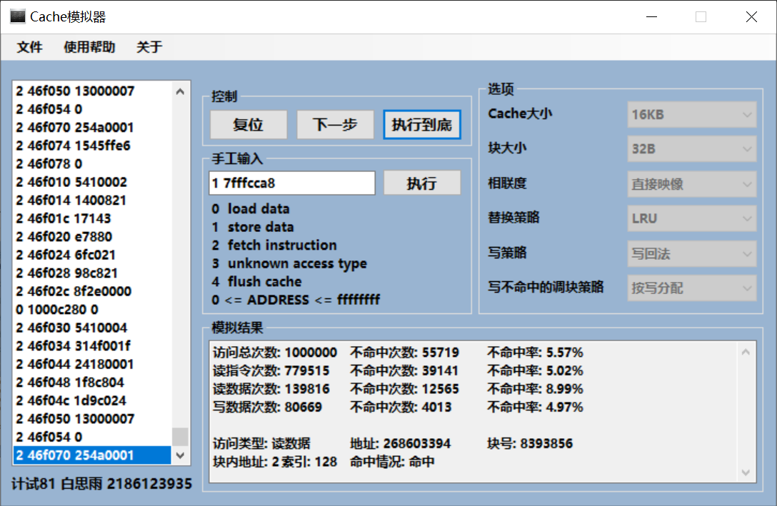

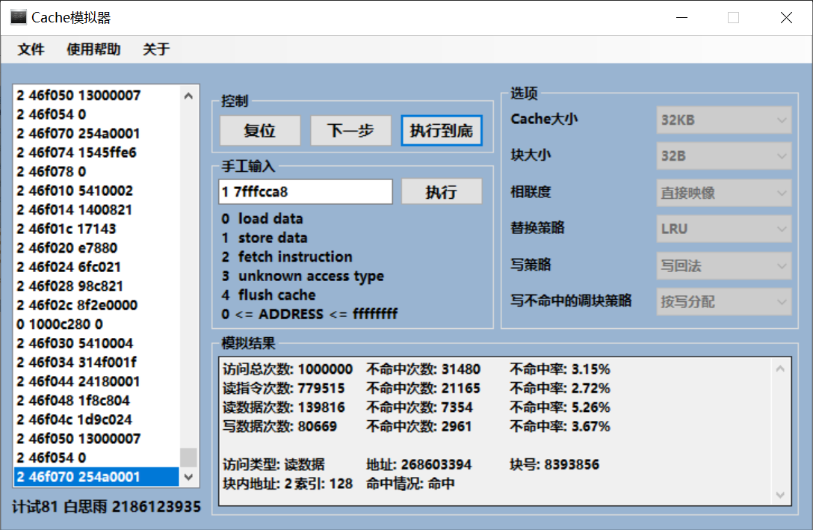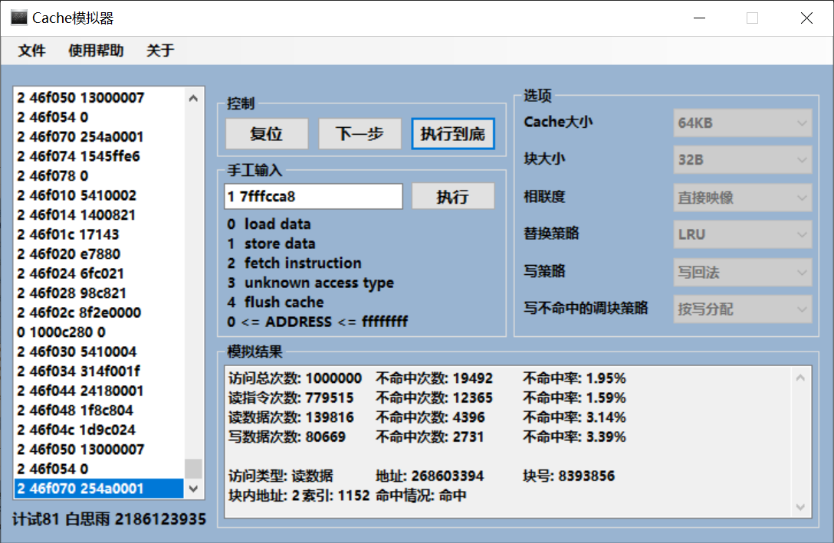

访问总次数不命中率

读指令次数不命中率

读数据次数不命中率

写数据次数不命中率

分析：由图可知，在其他变量控制的情况下，各个文件的不命中率随着Cache块大小的增加而减小。且随着Cache块大小的增加，不命中率的下降趋势减缓，文件三-078.swm256基本无变化，文件四-085.gcc总体变化最为明显。

1. 块大小与不命中率关系分析

块大小范围：16~128B

1. 022.li.din

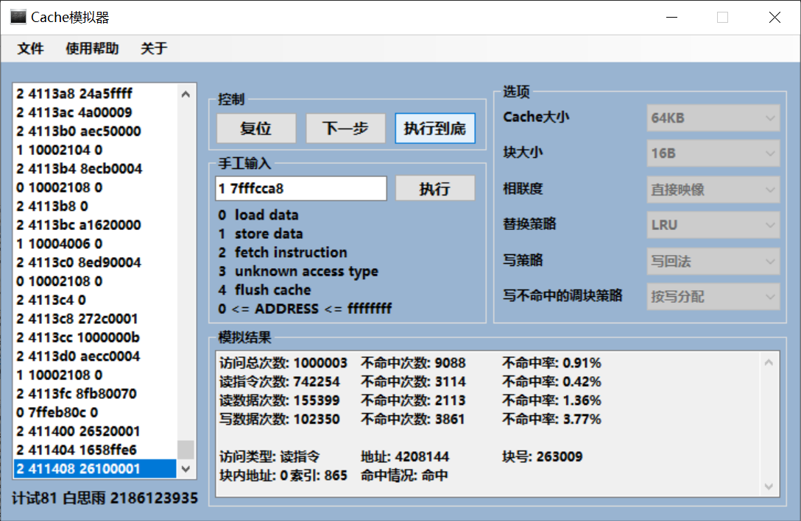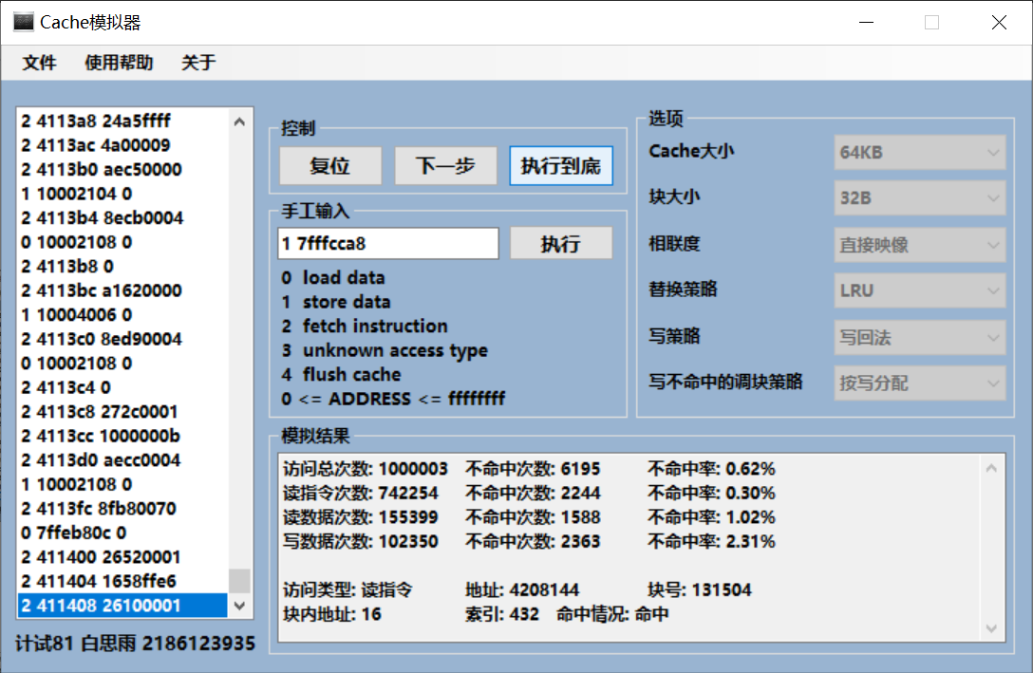

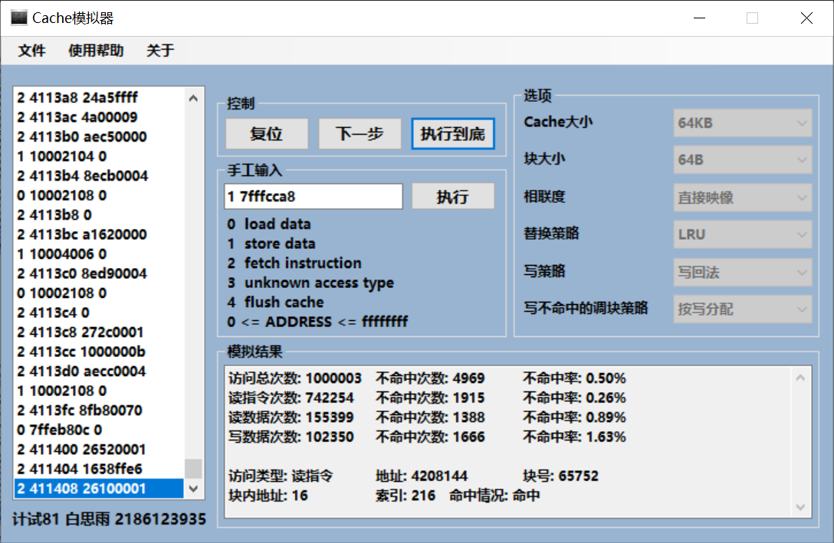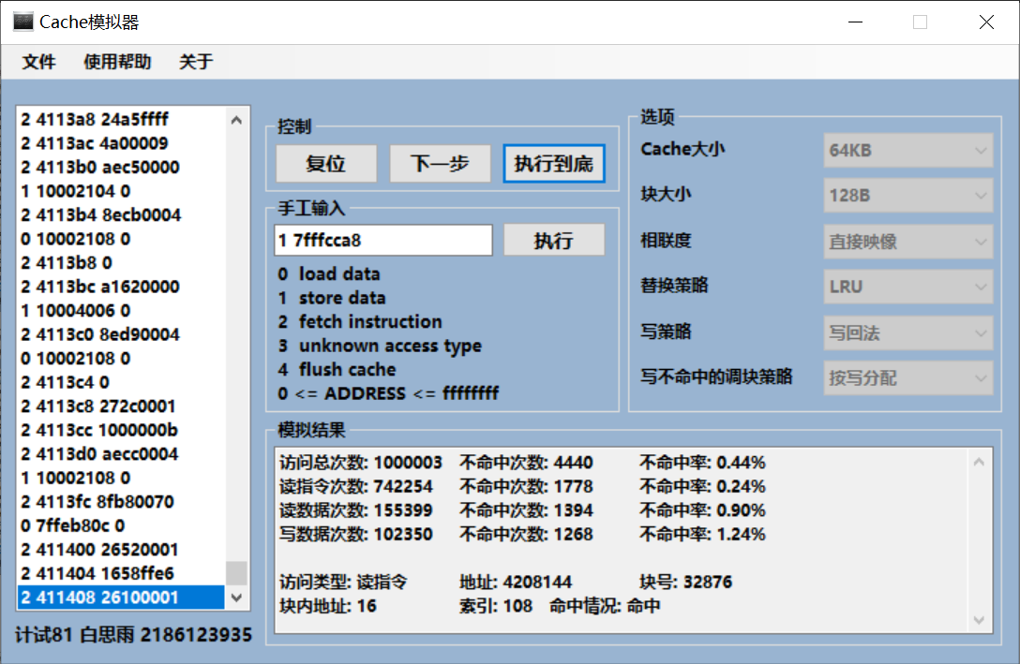

1. 047.tomcatv.din

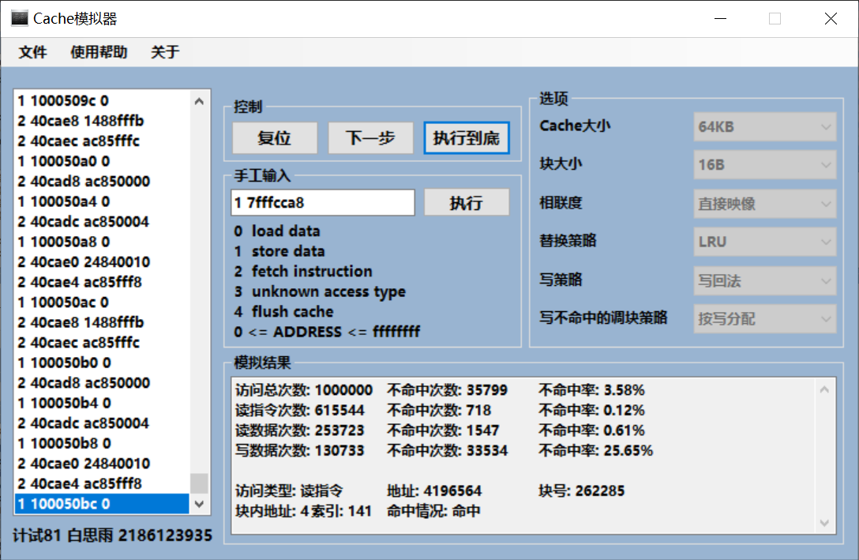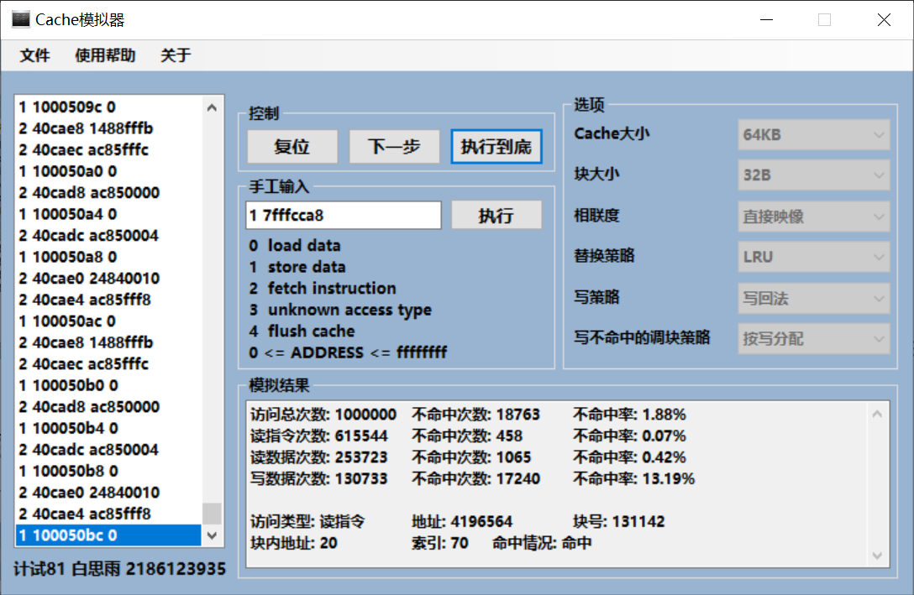

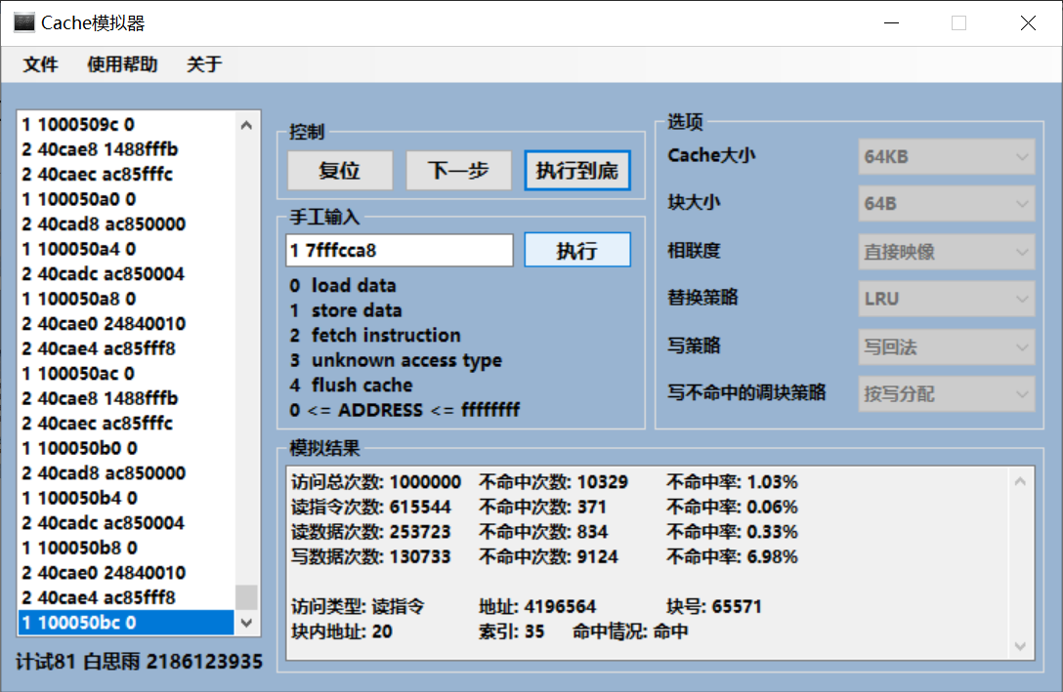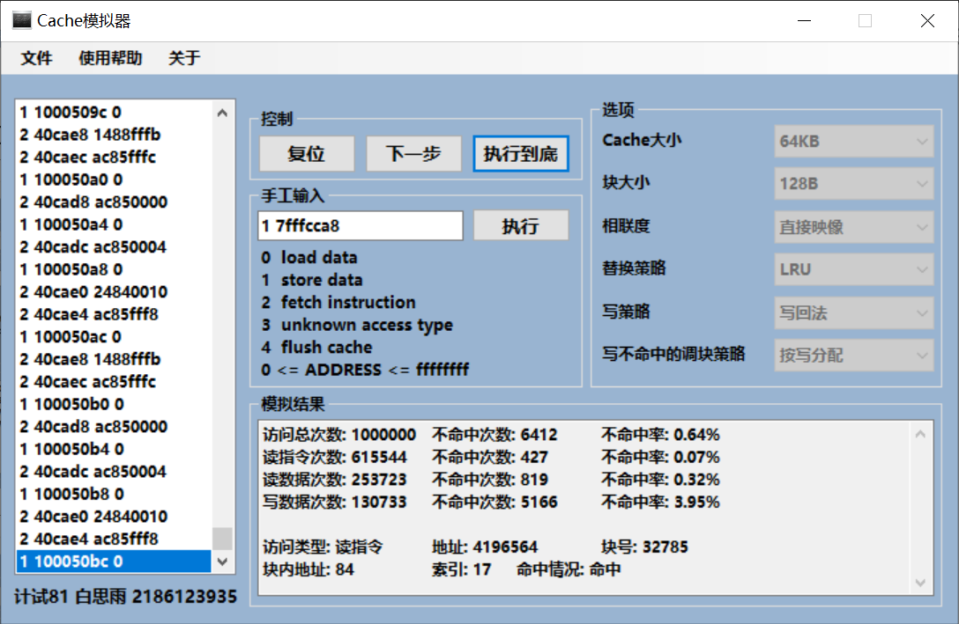

1. 078.swm256.din

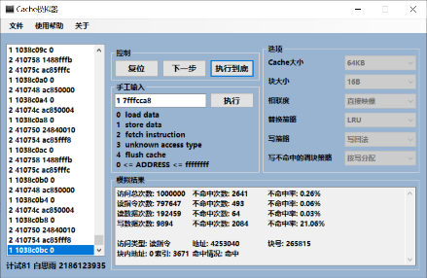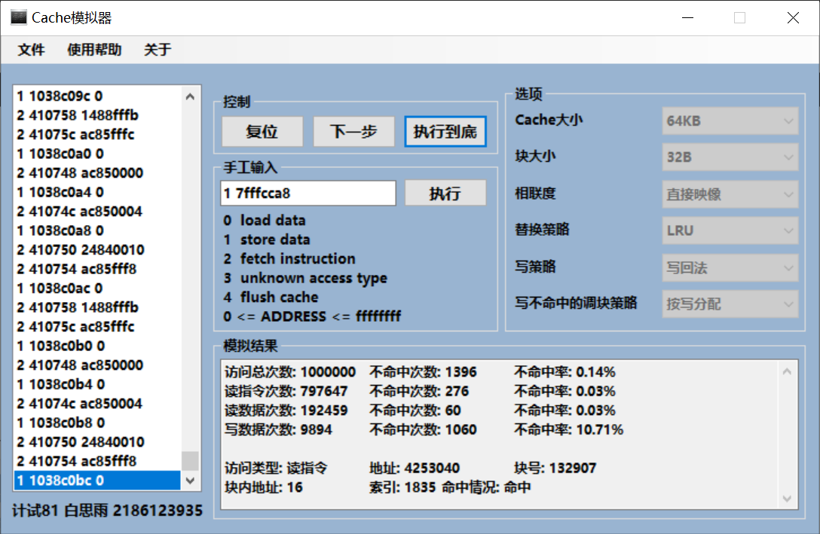

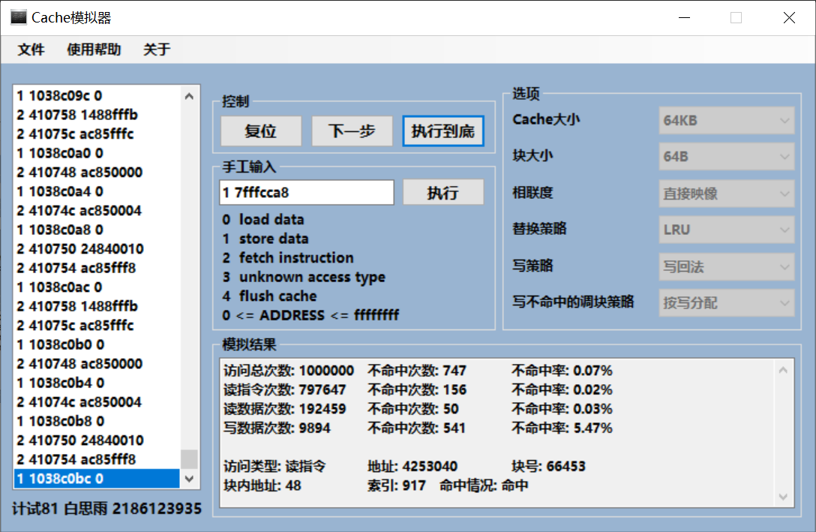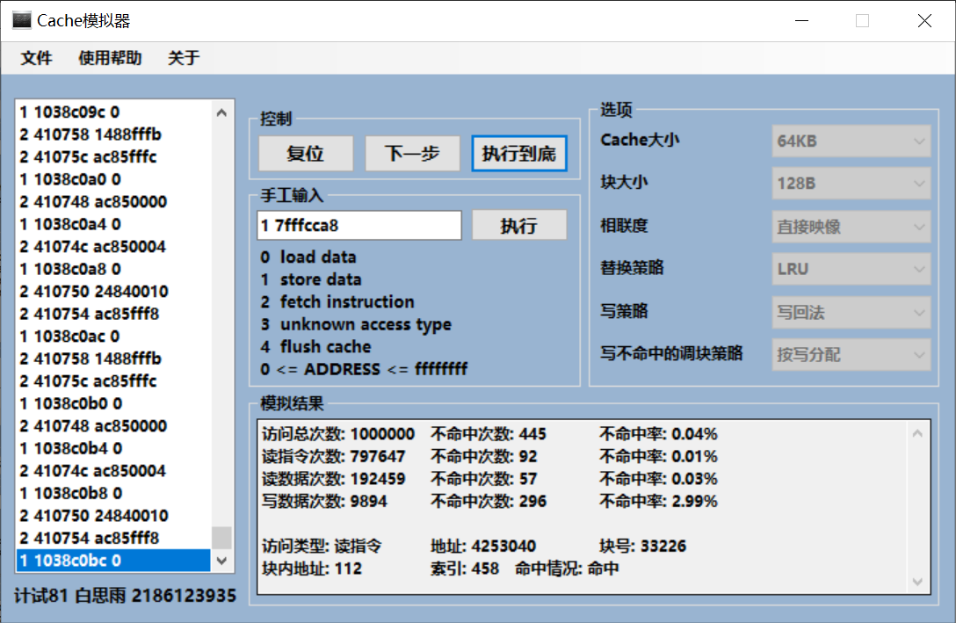

1. 085.gcc.din

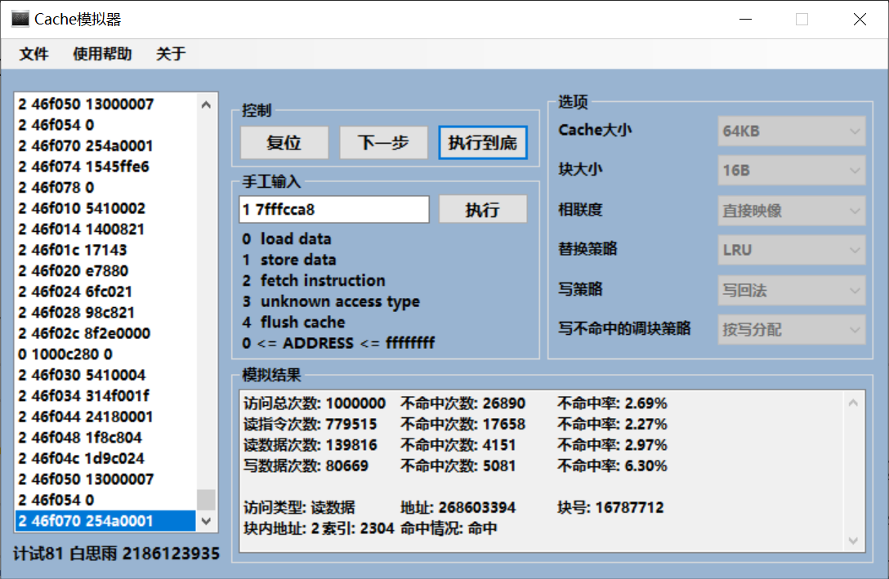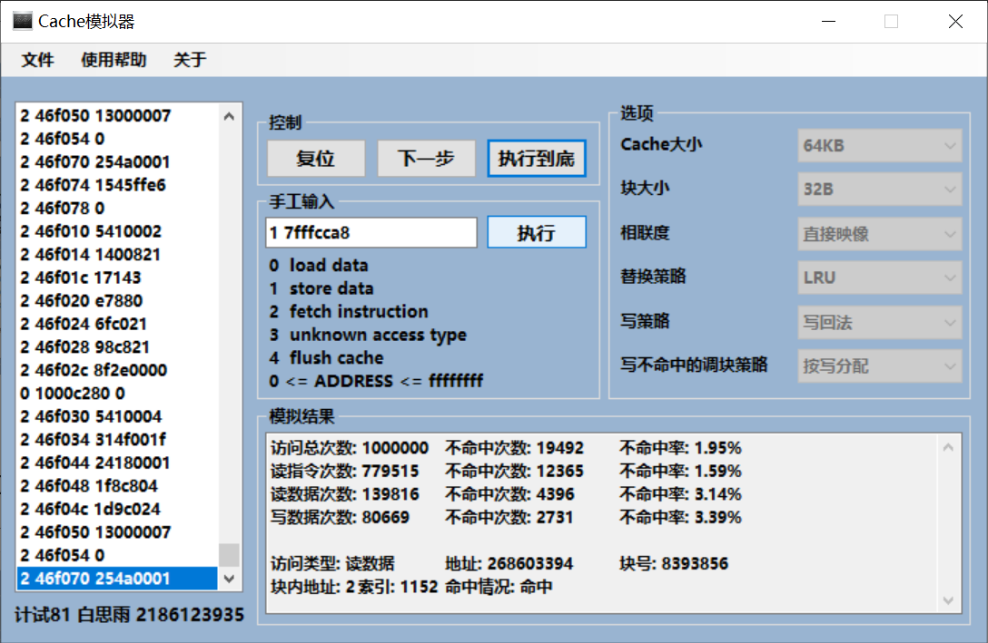

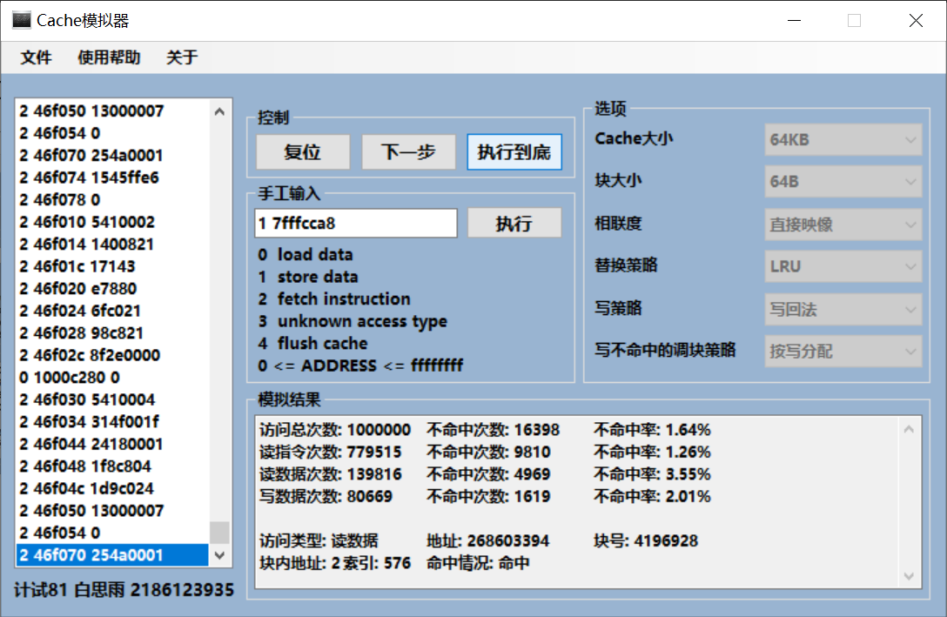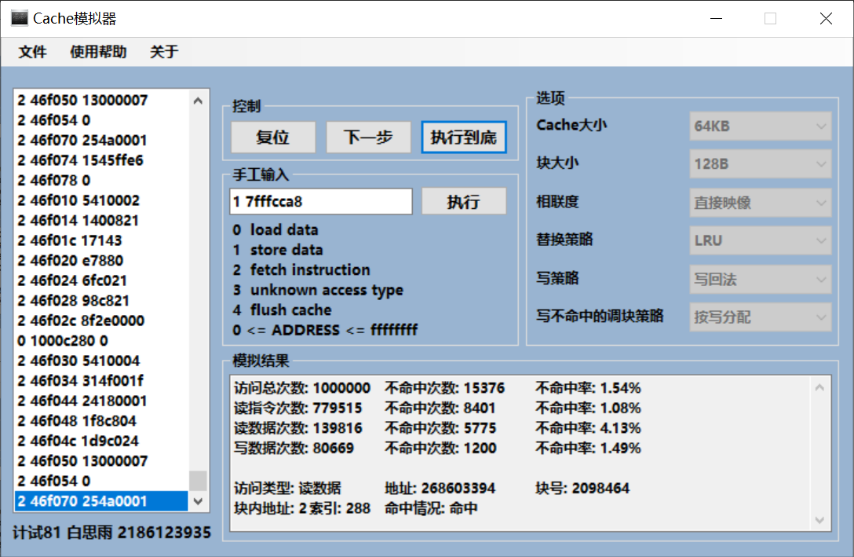

访问总次数不命中率

读指令次数不命中率

读数据次数不命中率

写数据次数不命中率

分析：由图可知，在其他变量控制的情况下，前三个文件的不命中率随着块大小的增加而减小，且随着块大小的增加，不命中率的下降趋势减缓。文件四-085.gcc较为特殊，其读数据次数不命中率随着块大小的增加反而上升。

1. 相联度与不命中率关系分析

相联度范围：1~8

1. 022.li.din

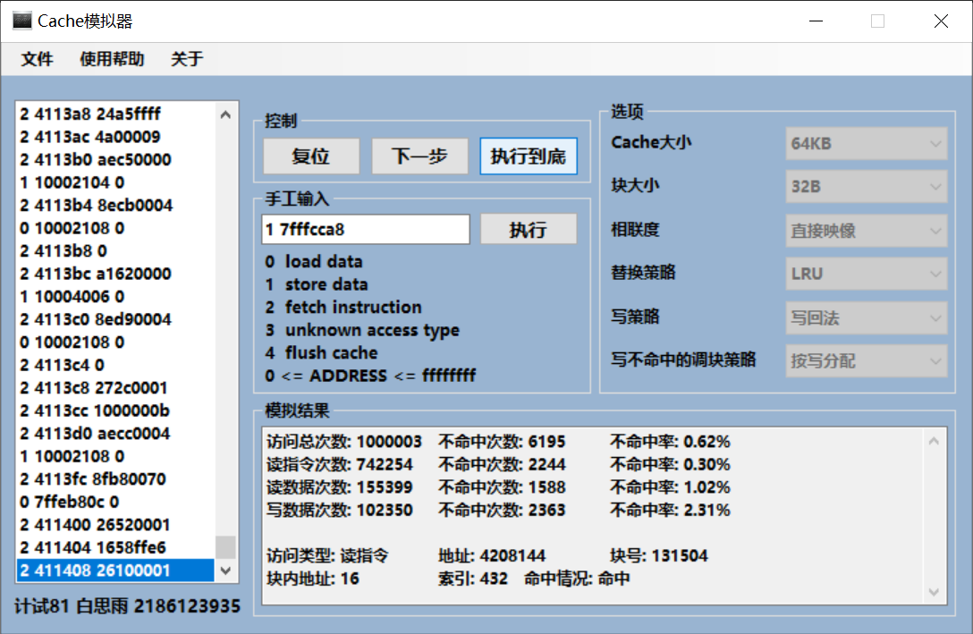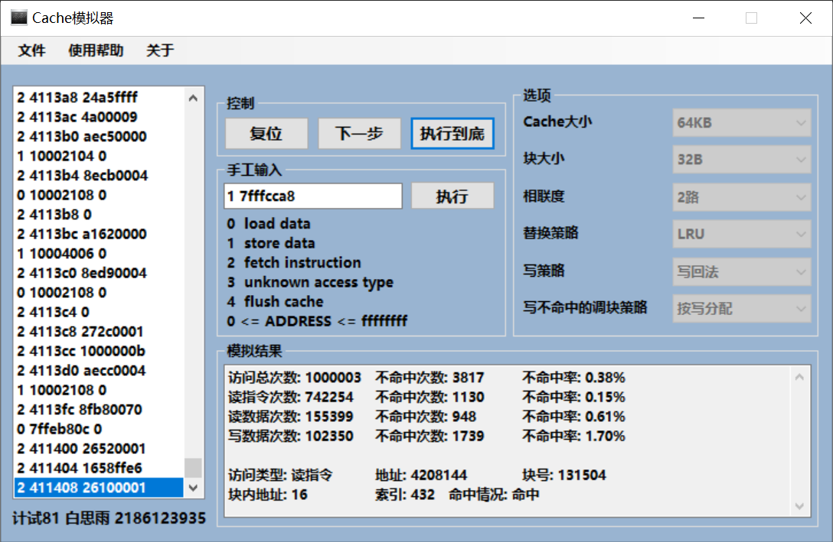

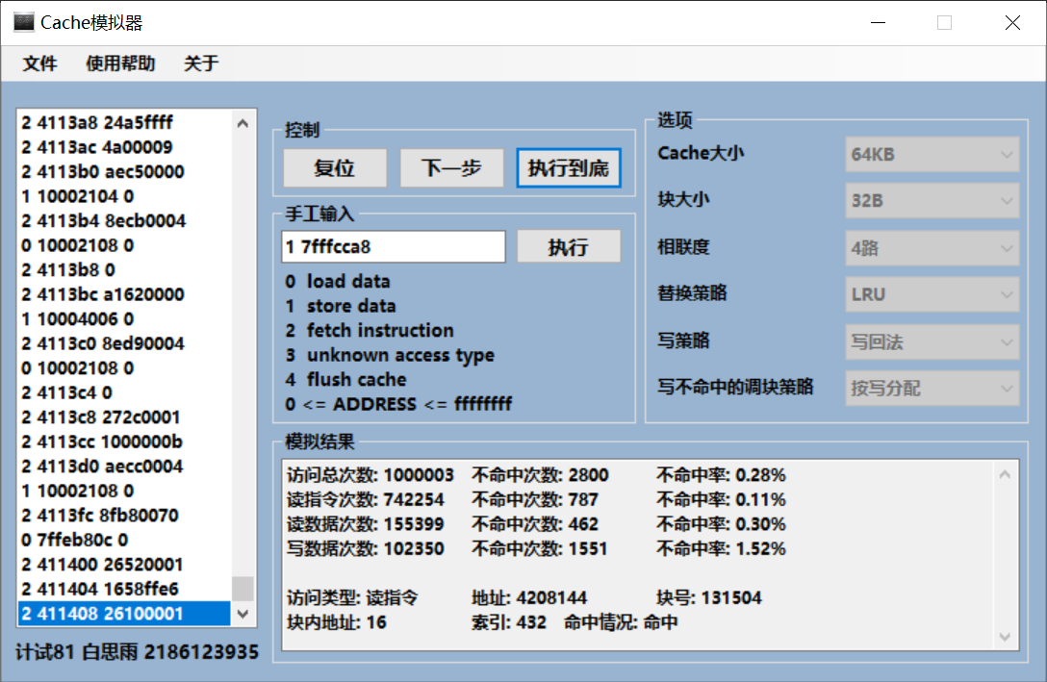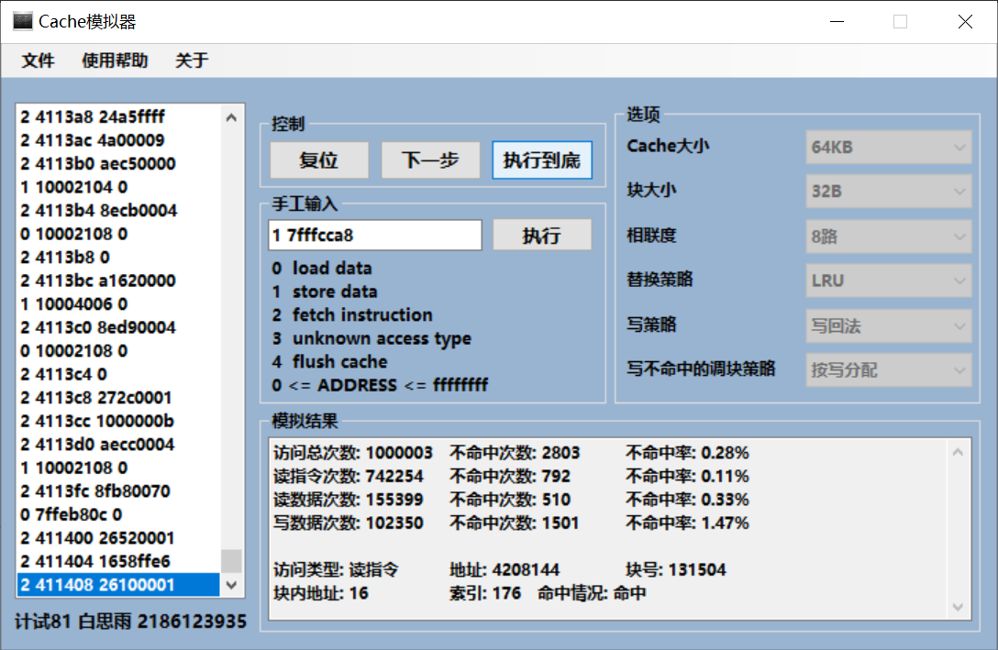

1. 047.tomcatv.din

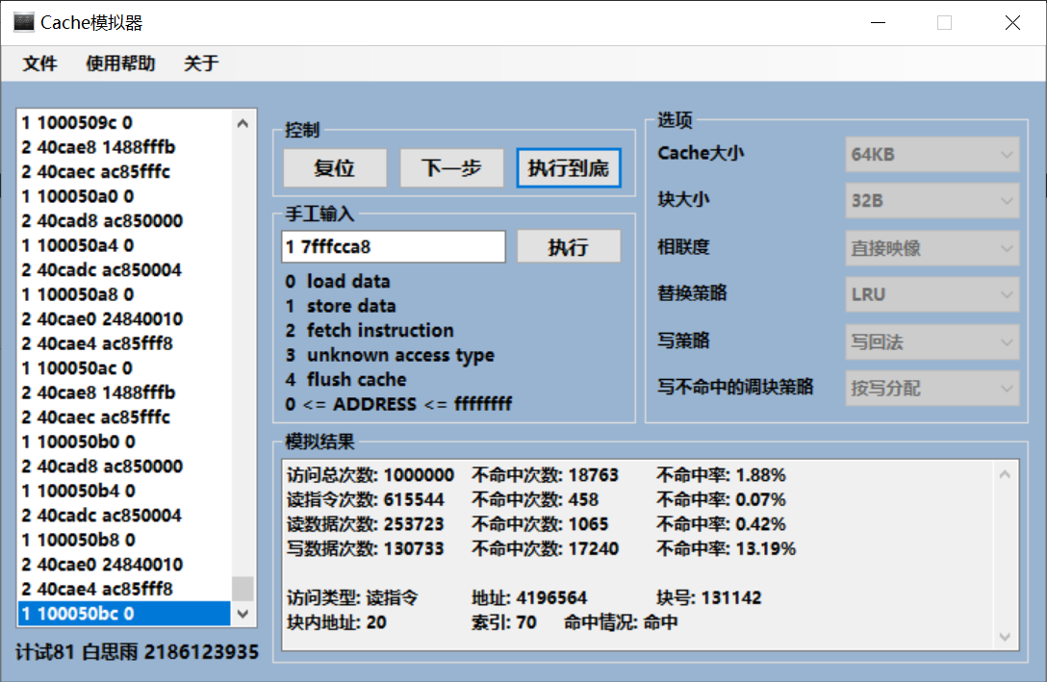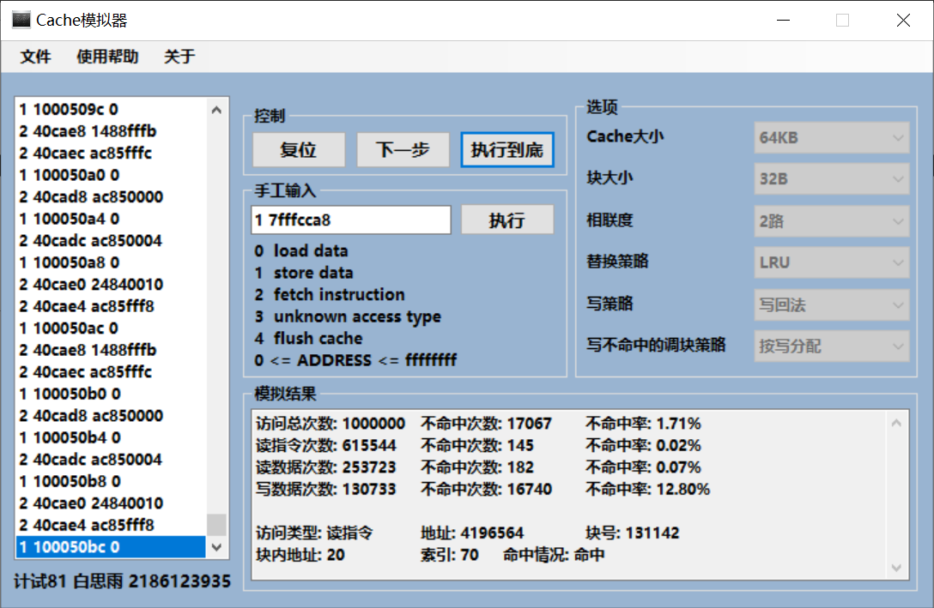

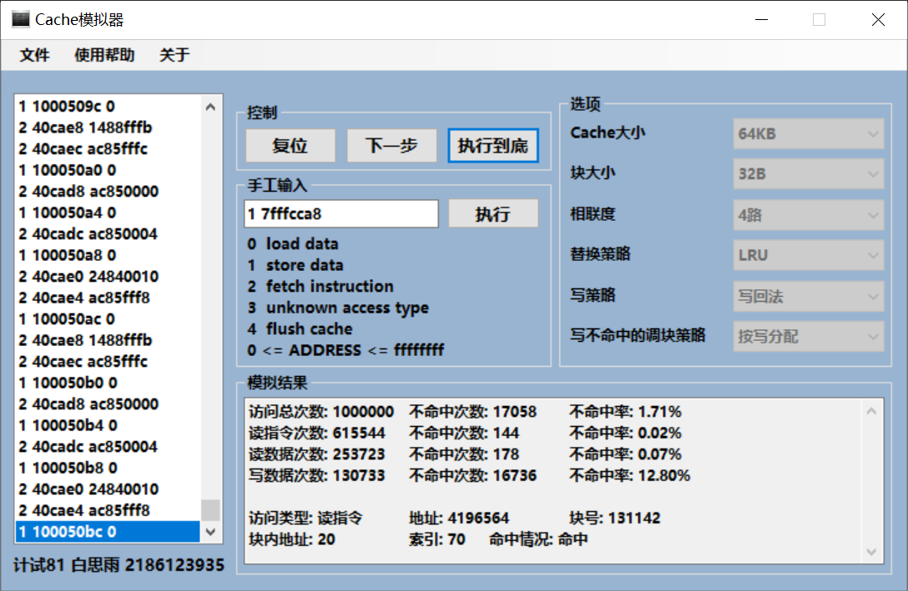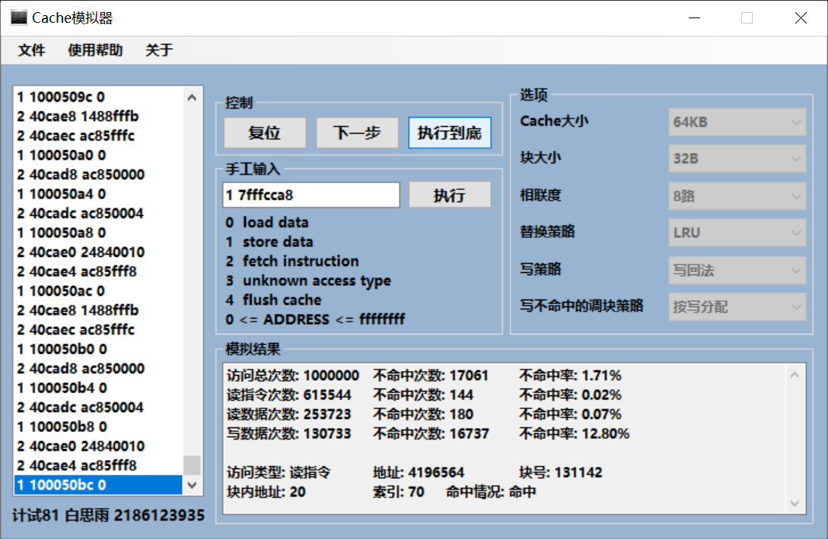

1. 078.swm256.din

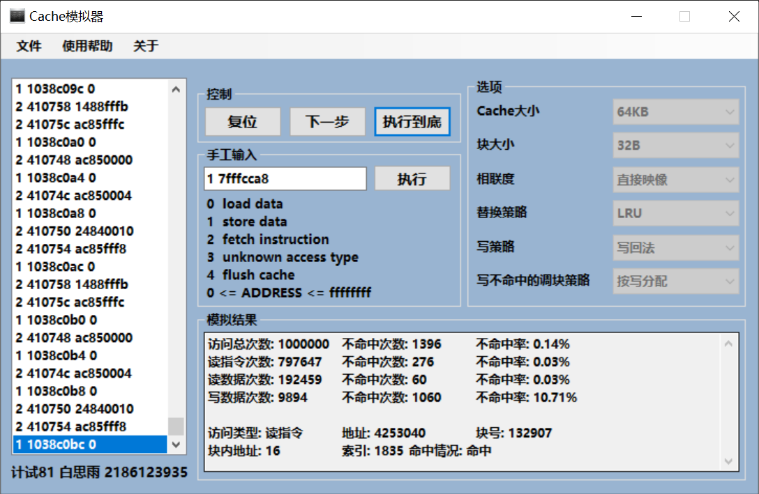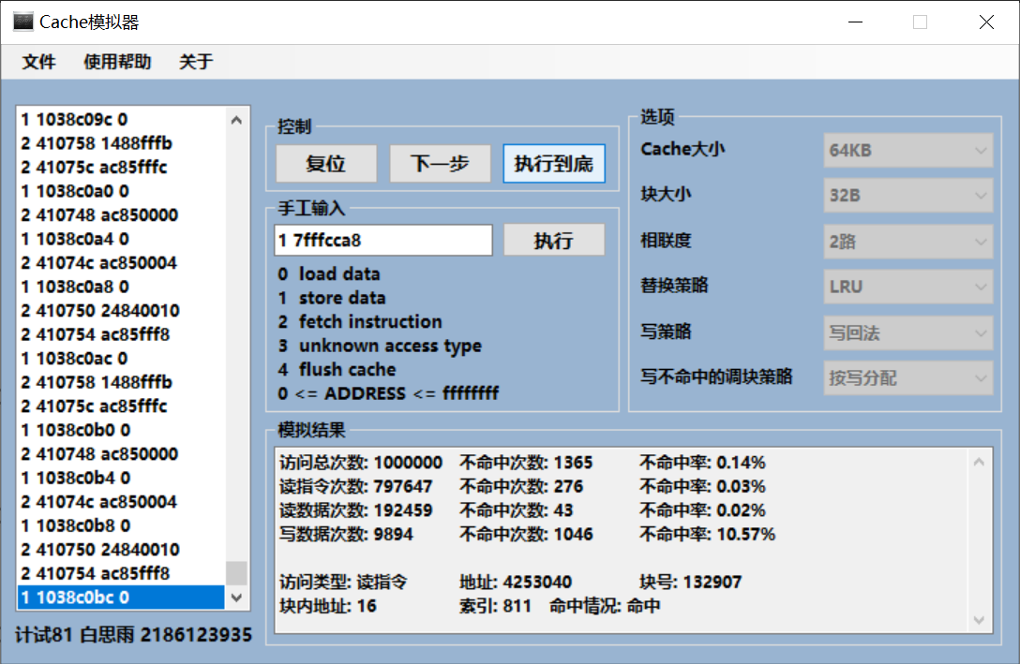

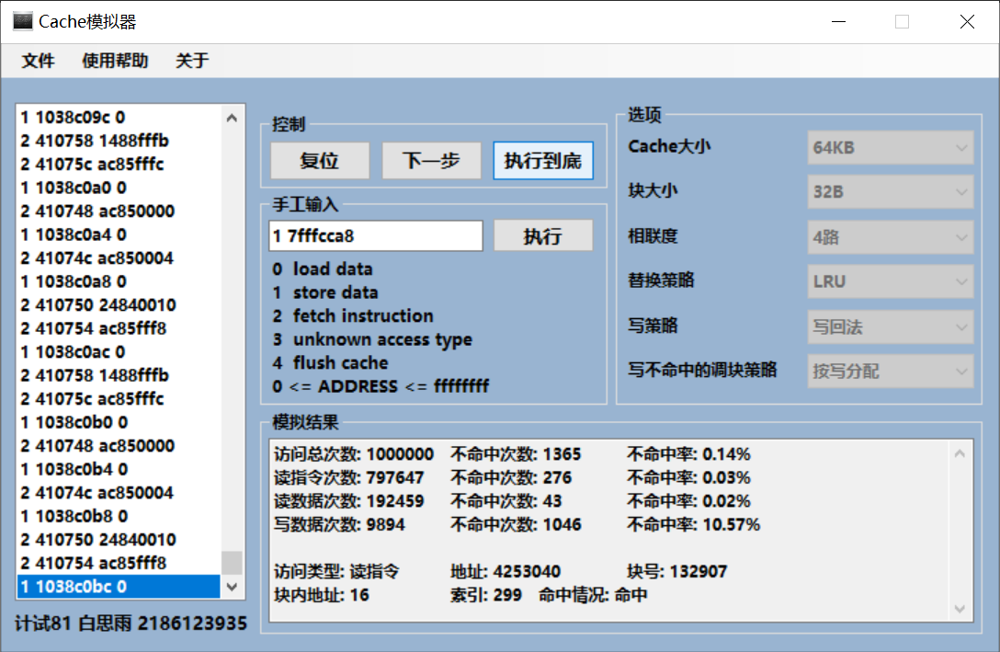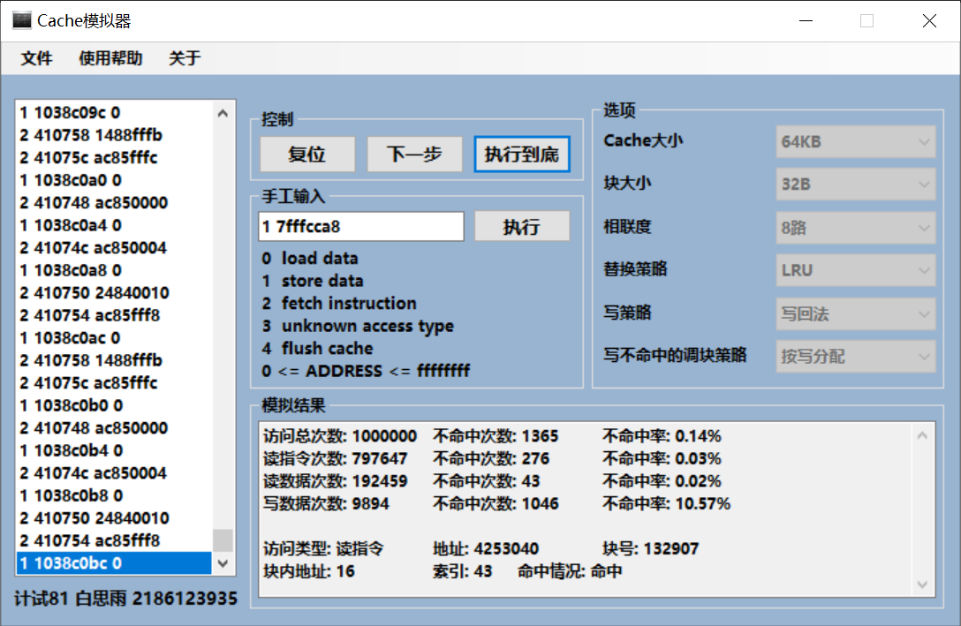

1. 085.gcc.din

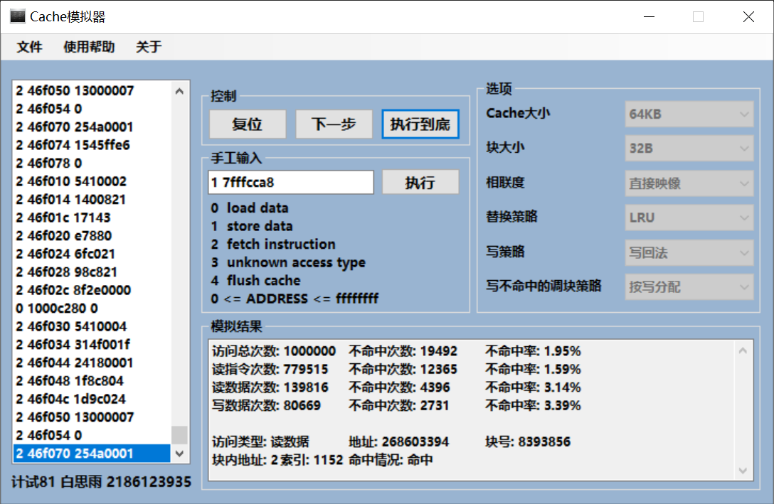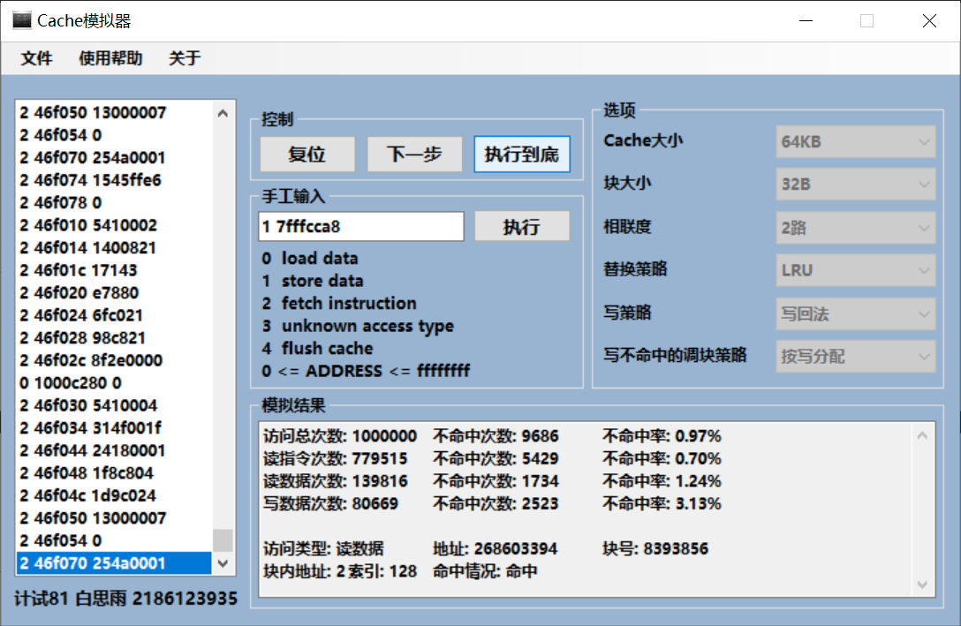

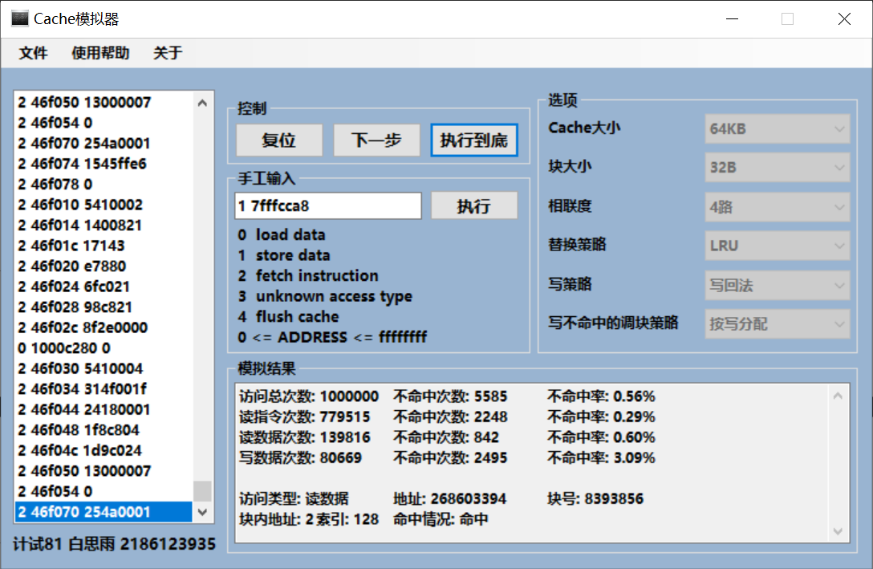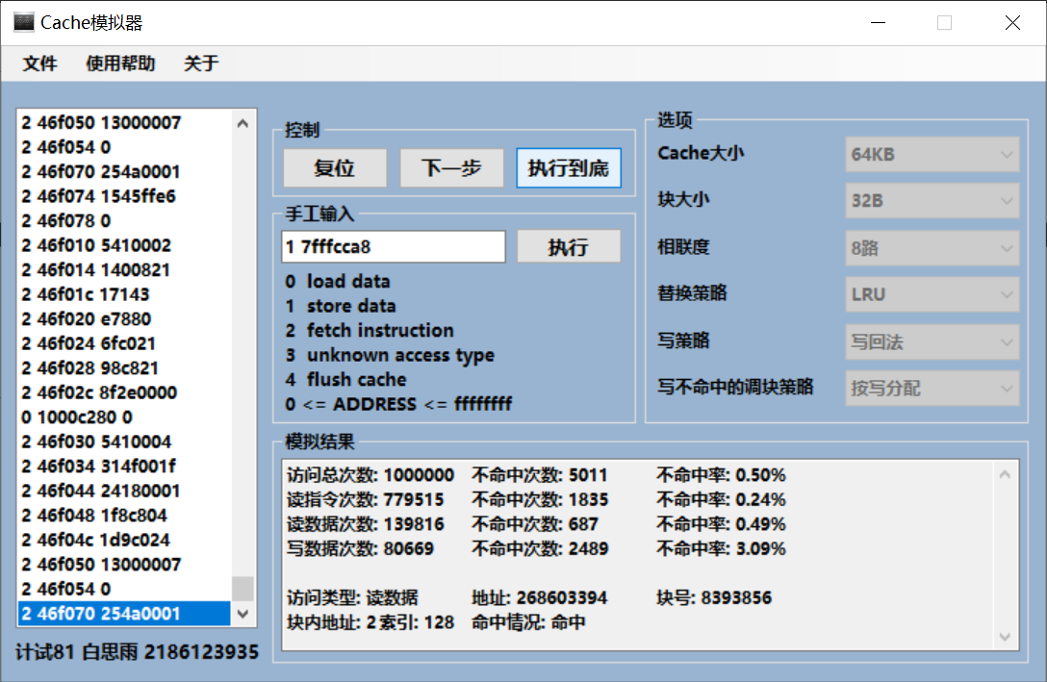

访问总次数不命中率

读指令次数不命中率

读数据次数不命中率

写数据次数不命中率

分析：由图可知，在其他变量控制的情况下，前三个文件的不命中率随着相联度的增加而减小，且随着相联度的增加（在相联度为4或8时），不命中率基本保持不变。文件四-085.gcc较为特殊，其不命中率一直随着相联度的增加而减小。

4.源码

见附件

5.实验感悟

在最初着手做这个实验，搜寻网上资料时，发现大部分模拟器是用C语言、CLI的形式实现，并没有交互式界面，无法直观展示操作；且操作十分麻烦复杂，与实验目标不符。而MyCache在网上的报告教程多如牛毛，并不能较好地锻炼学生的编程能力与创新思维。

通过本次实验，引用开源项目，自主编写Cache模拟器程序，并用不同trace文件分析Cache过程来学习理解Cache的相关知识，极大地锻炼了我们计算机体系结构初学者的动手编程能力，也让我们更好地学习理解了Cache的原理、实现过程以及参数-性能之间的关系，受益匪浅！

十分感谢任课老师对本次实验的精心设计和安排！